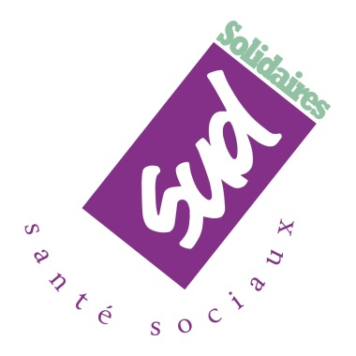 | CC 66 :  50 ans, Trop jeune pour mourir !
 | 15 mars 1966 - 15 mars 2016 : la CC 66 a 50 ans ! La Fédération SUD Santé Sociaux, FO et la CGT appellent l’ensemble des salarié-es du social et du médico-social à se mobiliser non pas pour une journée de commémoration, mais pour préparer le bras de fer avec les patrons, défendre le travail social et mettre en échec leur projet de casse des acquis conventionnels qui, au-delà de la CC 66 concerne l’ensemble de notre secteur !

Loi 2002-2, loi HPST (loi Bachelot), mise en place des ARS (Agences Régionales de Santé) : toutes les pièces du puzzle sont maintenant réunies pour organiser la marchandisation du secteur social et médico-social.
Les effets s’en font déjà sentir : accélération des fusions, absorptions et restructurations, procédures d’appel à projet, financement des établissements via des Contrats Pluriannuels d’Objectif et de Moyens (CPOM) synonymes de gestion centralisée, de réduction des effectifs, de mise en concurrence des établissements, de non réponse aux besoins des populations, considérés trop coûteux…
Aujourd’hui, les politiques d’austérité menées par le gouvernement Valls /Hollande s’accompagnent de réductions massives des dépenses publiques et s’attaquent, au prétexte de la dette, à l’ensemble de la protection sociale, à la santé et l’action sociale. La réforme territoriale, mise en œuvre aujourd’hui, contribue massivement aux objectifs de réduction des dépenses publiques.
Résistances !
Les derniers remparts pour contenir la casse du travail social sont les statuts et les Conventions Collectives du secteur. Après les offensives patronales dans les CLCC, la CC 51, la Croix Rouge, la CC 66 est la prochaine victime annoncée du gouvernement et du patronat associatif, afin de réduire le coût du travail, déqualifier massivement, mettre en concurrence l’ensemble des structures publiques et privées, démanteler l’ensemble des protections sociales et civiles afin de répondre aux exigences des politiques libérales portées par les différents traités européens.
C’est pour cela que les travailleurs et travailleuses du secteur sanitaire et social doivent ensemble, dans les luttes qu’ils/elles mènent, défendre un travail sanitaire et social de qualité, des conditions dignes de son exercice et des salaires décents.

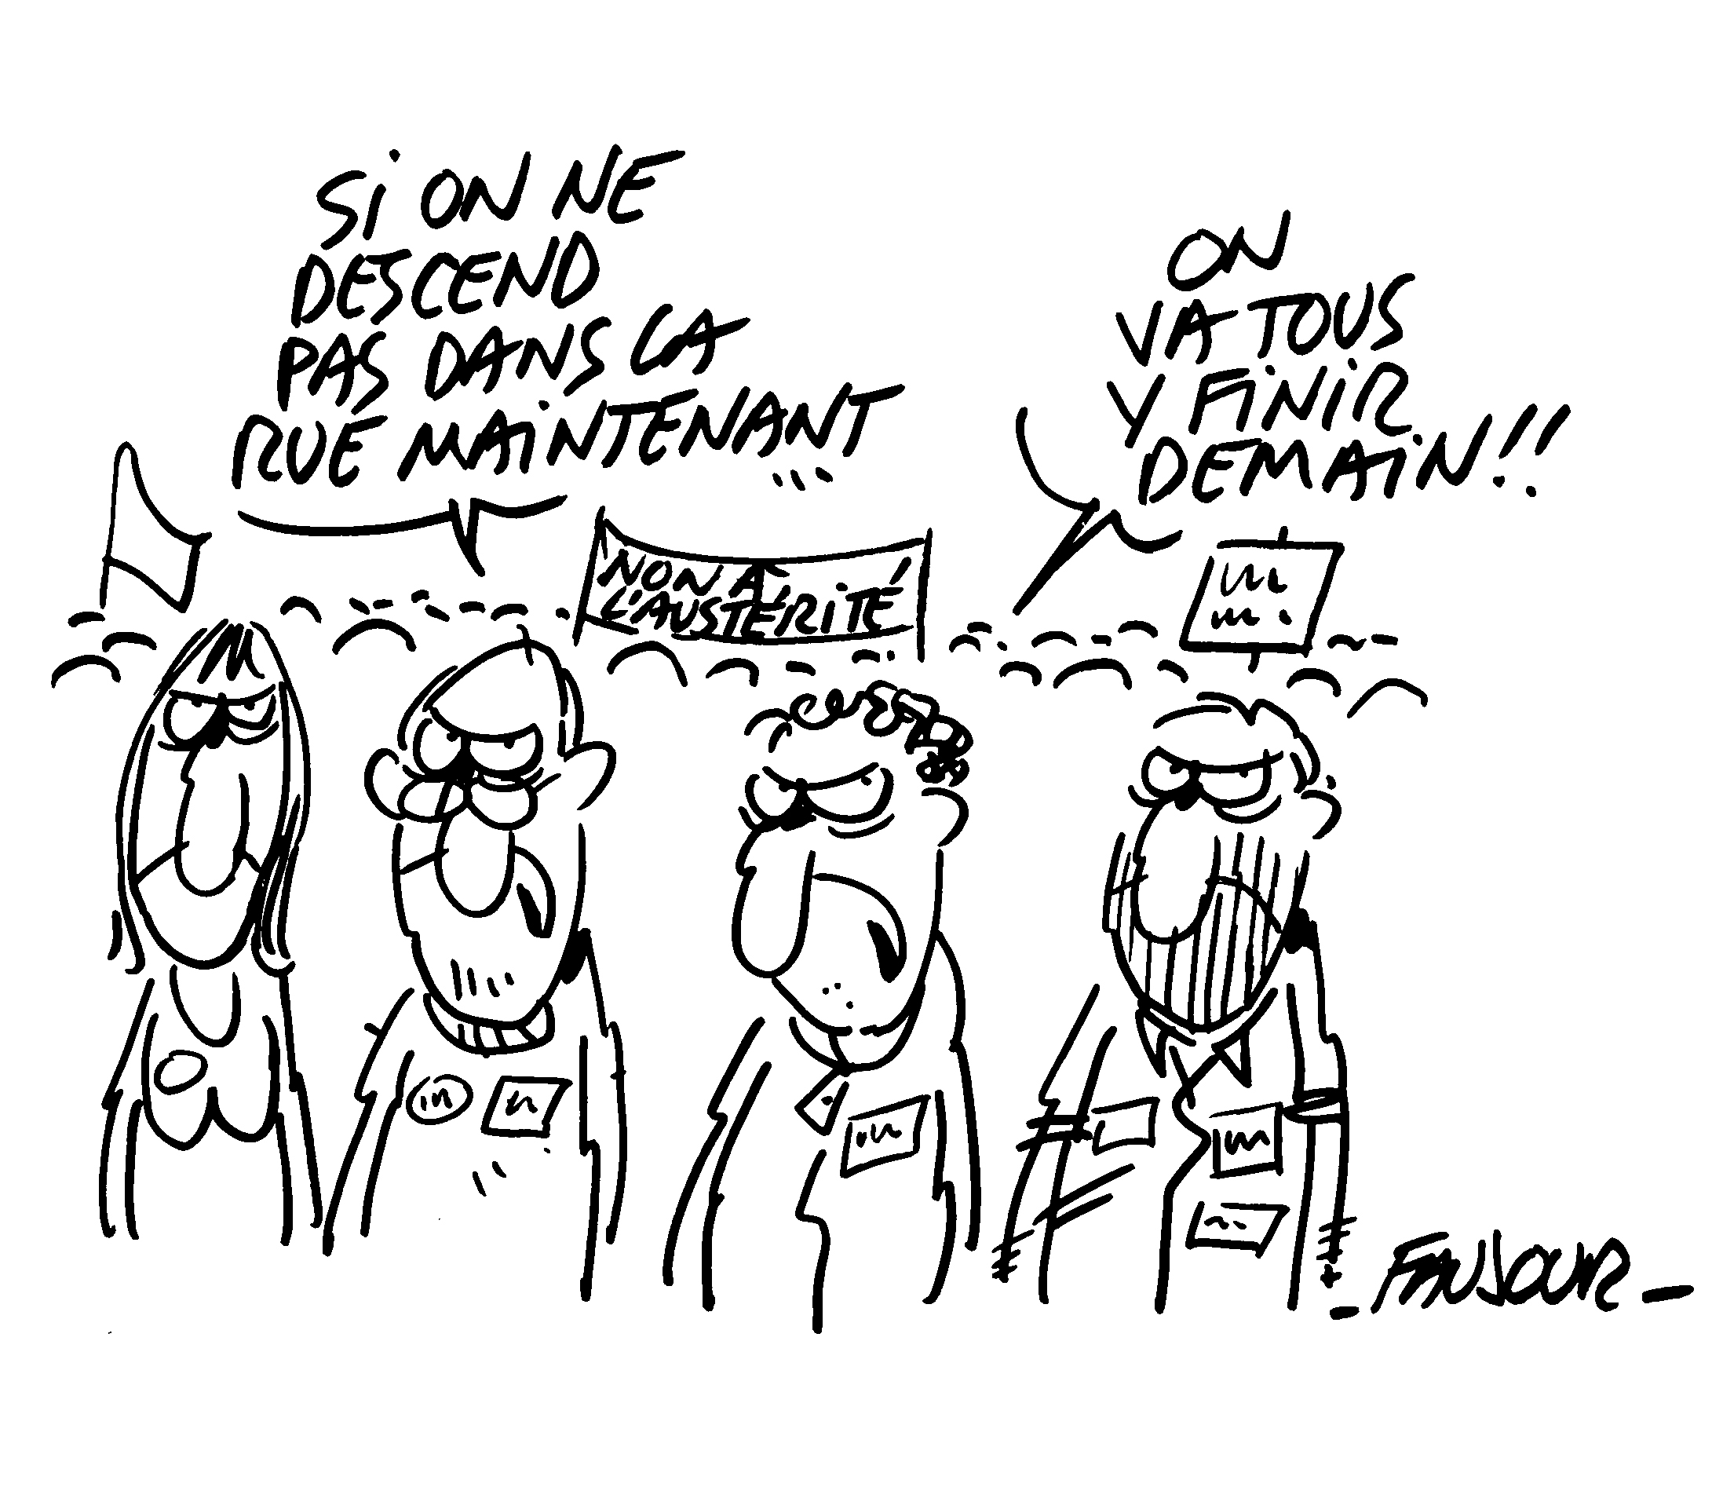
CC 66 menacée, travail social en danger !
En remettant en cause profondément les qualifications et les métiers par la refonte de la formation, le patronat associatif s’attaque aux fondements du travail social et aux acquis conventionnels.
Leur but : Une convention au rabais, avec une rémunération au résultat, des salaires individualisés, la mise en concurrence généralisée des salarié-es et la suppression des acquis sociaux (congés supplémentaires, etc…).

Travail social en danger !
Dans un contexte de luttes dans de nombreux départements suite à des baisses massives de subventions, de licenciements, de fermetures de services, le 15 Mars 2016 doit être l’occasion de se rassembler dans la plus large unité pour montrer aux employeurs et au gouvernement l’attachement des travailleurs et des travailleuses sociales aux missions de services aux publics les plus fragilisés.
A PARIS et dans l’Ile de France
Toutes et tous en grève
14h - RASSEMBLEMENT devant le SYNEAS
3, rue au Maire – 75003 Paris (métro Arts et Métiers – ligne 3)

(Métro Arts et métiers ligne 3)

Le 15 mars 2016

Dans tous les départements,
la Fédération SUD Santé Sociaux appelle les salarié-es du secteur sanitaire, médico-social et social
à faire grève…
et à participer massivement aux rassemblements et manifestations, aux Assemblées Générales dans les établissements pour :

- La défense des acquis conventionnels

- La défense et la reconnaissance des métiers et des qualifications

- L’emploi et les salaires,
- Créations d’emplois qualifiés
- Augmentation générale des salaires
- Salaire minimum conventionnel à 1700 € net

- Un travail sanitaire et social de qualité au service de la population.

- Pour une convention collective commune de haut niveau

.
.
.
.
.
.
.
.

